

Штаб
МО ВВПОД «ЮНАРМИЯ»
Кайбицкий муниципальный район
Республики Татарстан
422330 Кайбицкий район
село Большие Кайбицы
ул. Ш. Галиева д.12
тел.8(84370)21187
эл. почта:junajaarmija@rambler.ru

Еженедельный отчет МО ВВПОД «Юнармия»
Кайбицкого муниципального района за период с 20-25.03.23.

1.Количество участников движения: 359.
2.Количество принятых юнармейцев:
3.Проведенные за неделю мероприятия: 12

- МО ВВПОД «Юнармия» и газета «Кайбицкие зори».

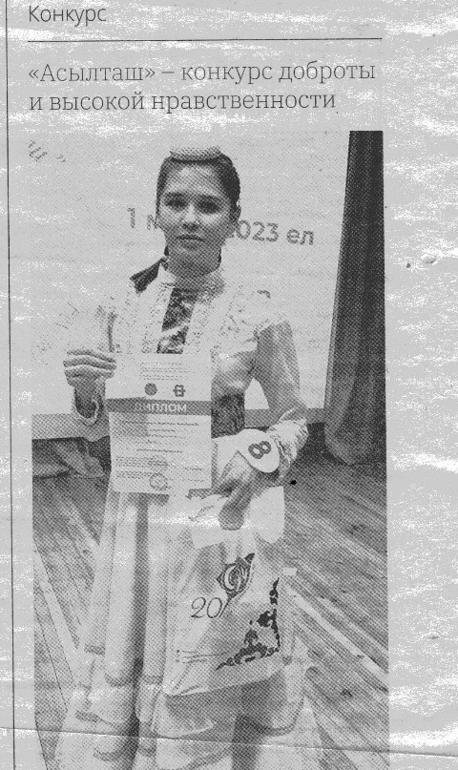

Юнармеец отряда «Подвиг» «Большекайбицкая ООШ» - Рахматуллина Зиля стала участницей финала республиканского конкурса девушек «Асылташ».

- Смотр строя и песни посвященный 78 годовщине Победы в Великой Отечественной войны среди юнармейских отрядов Кайбицкого муниципального района.

Среди отрядов СОШ.
- Гран –При. (Наличие смены поста)- Отряд имени Героя Советского Союза Андрея Евдокимовича Кошкина МБОУ «Большеподберезинская СОШ». (186 б.)
- Первое место: Отряд «Подвиг» «Большекайбицкая ООШ» (170 б)
- Второе место: Отряд имени Героя Советского Союза Ивана Михайловича Федорова МБОУ «Хозесановская СОШ». (158 б.) Отряд имени кавалера ордена Красной Звезды Владимир Михайлович Драндрова МБОУ «Чутеевская СОШ». (147 б.)
Третье место: Отряд имени Героя Советского Союза Михаила Кузьмича Кузьмина МБОУ «Старотябердинская СОШ». (104 б.) Отряд имени кавалера ордена Трудового Красного Знамени Евгения Геннадьевича Тутаева МБОУ Федоровская СОШ имени Е.Г. Тутаева Кайбицкого муниципального района Республики Татарстан» (103 б)
Среди отрядов ООШ:
- Гран –При. (Наличие смены поста) - Отряд имени Героя Советского Союза Андрея Евдокимовича Кошкина МБОУ «Большеподберезинская СОШ». (181 б)
- Первое место: Отряд «Подвиг» «Большекайбицкая ООШ» (8 А -170, 8 Б - 178).
- Второе место: Отряд имени кавалера ордена Красной Звезды Мансура Калимулловича Миннуллина МБОУ «Кушманская ООШ».(173)
- Отряд имени Героя Советского Союза Мусы Джалиля МБОУ «Старочечкабская ООШ». (141) Отряд имени полного кавалера ордена Славы Тимура Гарафутдиновича Назмутдинова МБОУ «Кулангинская ООШ» (140 б.)
Третье место: Отряд имени кавалера ордена Отечественной войны Евдокии Ивановны Вакатовой МБОУ «Берлибашская ООШ». (135 б.) Отряд имени Героя Социалистического труда Рифката Калимуллович Калимуллина МБОУ «Бурундуковская ООШ». (128 б.)
Следующие распредилились соглассно раработаным очкакм:
- Отряд имени кавалера ордена Красного Знамени Семена Федоровича Рыбакова МБОУ «Маломеминская ООШ»; (122 б.)
- Отряд имени кавалера ордена Отечественной войны Рахима Зиганшевича Зиганшина МБОУ «Большерусаковская ООШ»; (119 б.)
- Отряд имени кавалера ордена Красной Звезды Валерия Ивановича Волкова МБОУ «Молькеевская ООШ»; (108 б.)
- Отряд имени Полного кавалера ордена Славы Ивана Павловича Субботина МБОУ «Ульянковская ООШ»; (102 б)
- - Отряд имени кавалера ордена Красной Звезды Фатих Багаутдинович Шафигуллина МБОУ «Муралинская ОШ» - участие не принимал. ( 0 б.)

итогов по стрельбе тренировочном тире «Стрелец – 2/ м» выступила начальник штаба МО ВВПОД «Юнармия» - Насибуллина Р. Д..
1. 30 балов набрали следующие юнармейцы:
- Низамов Д.Д., Гурнович Е.В. - отряд имени полного кавалера ордена Славы Тимура Гарафутдиновича Назмутдинова МБОУ «Кулангинская ООШ»;
- Фомина М.В. - отряд имени кавалера ордена Красного Знамени Семена Федоровича Рыбакова МБОУ «Маломеминская ООШ»;
- Симушкин У. - отряд имени Героя Советского Союза Михаила Кузьмича Кузьмина МБОУ «Старотябердинская СОШ»;
- Сагунов Р. Отряд «Подвиг» «Большекайбицкая ООШ»;
- Шарафутдинов Ф. - отряд имени кавалера ордена Красной Звезды Владимир Михайлович Драндрова МБОУ «Чутеевская СОШ»;
- Аблаизова А., Тимургалиев И., Бикмуллин Б. - отряд имени Героя Социалистического труда Рифката Калимуллович Калимуллина МБОУ «Бурундуковская ООШ».
2. 29 балов набрали следующие юнармейцы:
- Козлов Н.В., Тюленева Д.Д., - отряд имени полного кавалера ордена Славы Тимура Гарафутдиновича Назмутдинова МБОУ «Кулангинская ООШ»;
- Токсаров И.А., Федотова Д.С. - отряд имени кавалера ордена Красного Знамени Семена Федоровича Рыбакова МБОУ «Маломеминская ООШ»;
- Баринов А. - отряд имени кавалера ордена Красной Звезды Валерия Ивановича Волкова МБОУ «Молькеевская ООШ»;
- Крайнов П,Барабанова К. - отряд имени Героя Советского Союза Андрея Евдокимовича Кошкина МБОУ «Большеподберезинская СОШ»;
- Магамедов Р., Гарифуллин И., Уметбаев И., Гарафутдинорва А., Гарифуллин - отряд «Подвиг» «Большекайбицкая ООШ»;
- Галлямов Д., Шавалеев А., Шпакова, Петров, Казакова - отряд имени Героя Советского Союза Ивана Михайловича Федорова МБОУ «Хозесановская СОШ»;
- Багавиева А., Зиннуров Э, Ралеев Р. - отряд имени кавалера ордена Отечественной войны Евдокии Ивановны Вакатовой МБОУ «Берлибашская ООШ»;
- Шамсутдинов А. - отряд имени Героя Социалистического труда Рифката Калимуллович Калимуллина МБОУ «Бурундуковская ООШ».
3.28 баллов набрали следующие;
- Трубочев А.В., -отряд имени полного кавалера ордена Славы Тимура Гарафутдиновича Назмутдинова МБОУ «Кулангинская ООШ»
Вороджейкина Д.С., Насыбуллина А.Л., Галанская А.Ю. Асроров И.И. - отряд имени кавалера ордена Красного Знамени Семена Федоровича Рыбакова МБОУ «Маломеминская ООШ»
- Устимов С., Симонов А.- отряд имени Героя Советского Союза Андрея Евдокимовича Кошкина МБОУ «Большеподберезинская СОШ»
- Ормонов А., Гиниатуллин И., Багавиев А. - отряд «Подвиг» «Большекайбицкая ООШ»
- Саванина Д. - отряд имени кавалера ордена Красной Звезды Владимир Михайлович Драндрова МБОУ «Чутеевская СОШ»

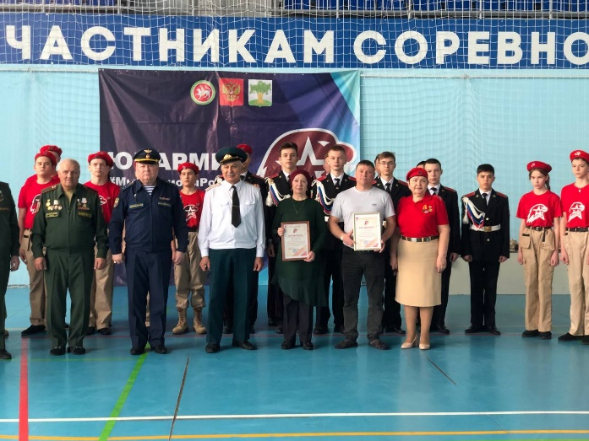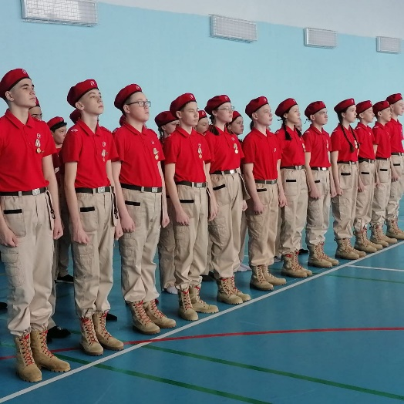

- Юнармейцы присоединись к акции «Обещаю вернутьСЯ»

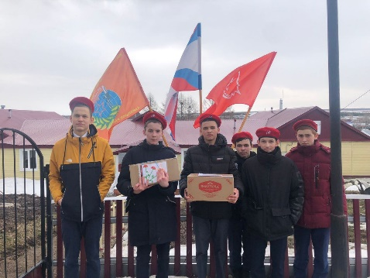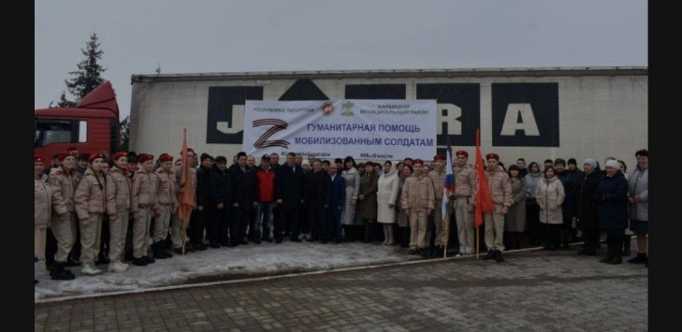

- День воссоединения Крыма с Россией.

20 марта прошли классные часы по теме «День воссоединения Крыма с Россией».
Целью занятия было формирование у обучающихся представлений об истории Крыма как исконно русской территории; понимание причин и исторического значения воссоединения России и Крыма. 18 марта 2014 г. был подписан договор о вхождении в состав России двух новых субъектов Российской Федерации – Республики Крым и города федерального значения Севастополь. Россия и Крым – 9 лет вместе, точнее даже будет сказать – снова вместе, поскольку Крым с глубины веков связан с историей России. На классных часах дети обсуждали вопросы, связанные с историей Крыма как исконно русской территории. Крым, наш русский, российский Крым, навсегда с нами. «Русская весна», начавшаяся девять лет назад, вспоминается и празднуется каждый год. Этим праздником мы вспоминаем мужество наших героев, провозглашаем мир и единство России.
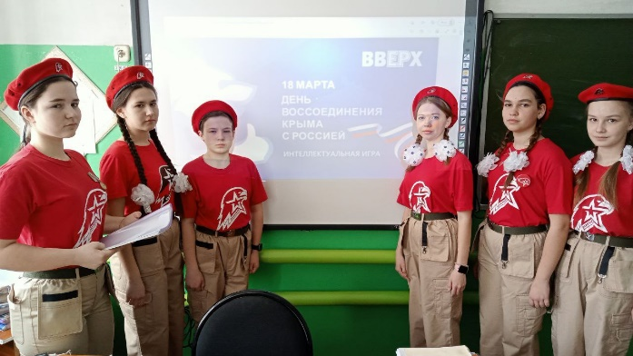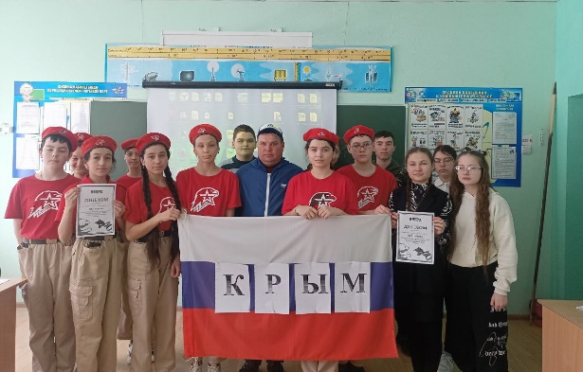

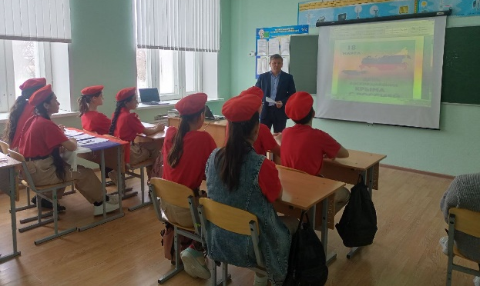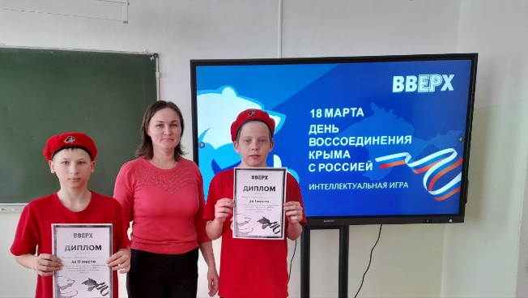

В преддверии 9 годовщины воссоединения Крыма с Россией состоялась интеллектуальная игра.Проверяли знания ребят о знаменательных датах, истории и памятниках архитектуры Республики Крым. Узнали интересные факты из жизни полуострова и знаменитых талантливых жителях #«Крымская весна»
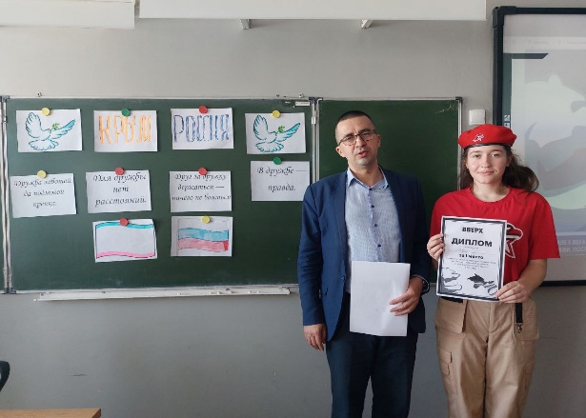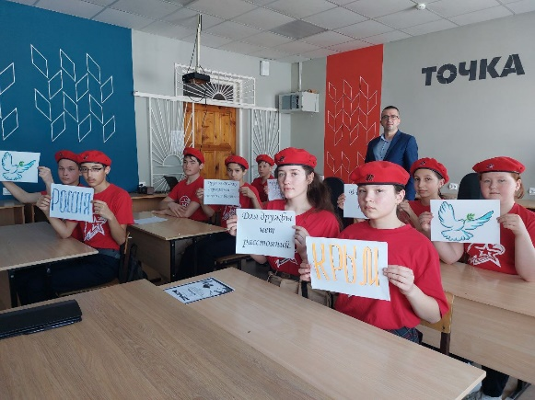

Юнармейцы отряда имени Героя Советского Союза И.М.Федорова приняли участие в интеллектуальной игре "Наш Крым", посвященной девятой годовщине воссоединения Крыма с Россией

- Начало учебной недели.

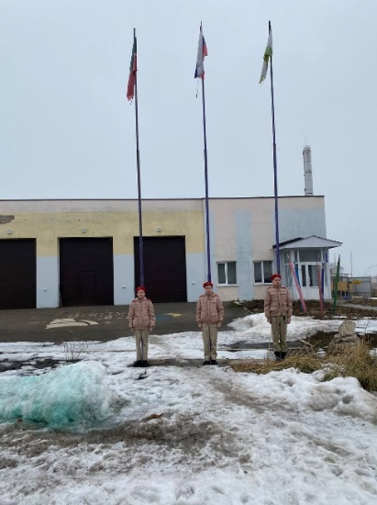

- Сегодня юнармейцы отряда имени кавалера ордена Красной Звезды В. И. Волкова встретились с участниками СВО. Они не забывают родную школу и пришли узнать, как идут дела у выпускников. Юнармейцы горды тем, что их земляки стоят на защите Родины и считают то нормой. О боевых действиях не говорили, только сказали, что если будет надо, то без сомнения пойдут опять и возьмут оружие, что - бы защитить свою землю.

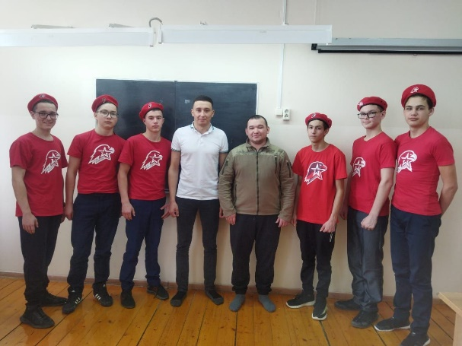

Начальник штаба МО ВВПОД «Юнармия» Р.Д. Насибуллина

